PROPOSTA DE ACOMPANHAMENTO DA APRENDIZAGEM

AVALIAÇÃO

NOME: _______________________________________________________
TURMA: ________________________________ DATA: _________________

1. OBSERVE A COLEÇÃO DE CANECAS DE ROBERTO.

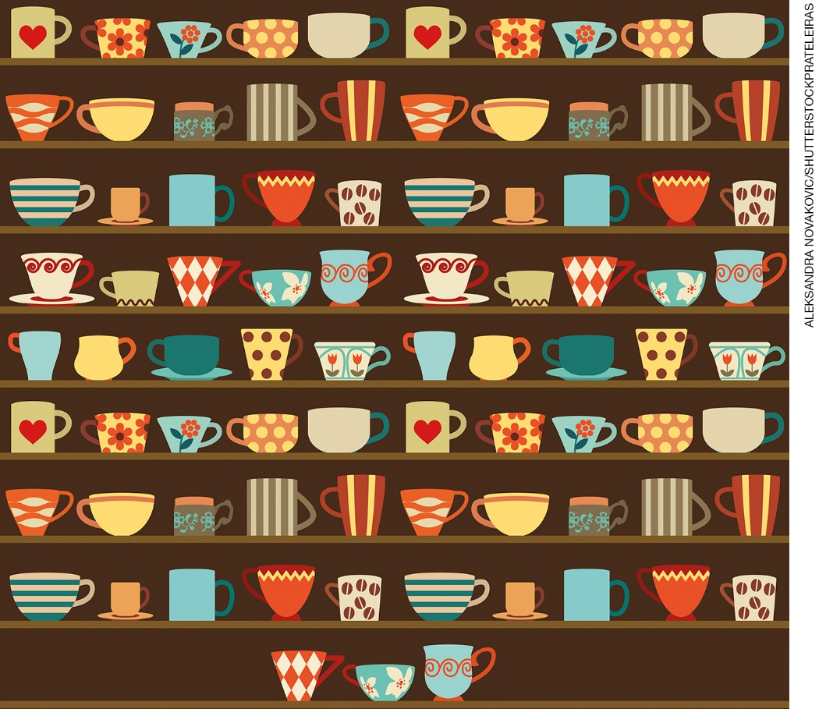

- AO TODO, QUANTAS CANECAS HÁ NA COLEÇÃO DE ROBERTO? _______ CANECAS.
- A QUANTIDADE DE CANECAS CORRESPONDE A ______ DEZENAS E ______ UNIDADES.
- ESCREVA POR EXTENSO O NÚMERO QUE REPRESENTA A QUANTIDADE DE CANECAS DA COLEÇÃO DE ROBERTO.
_______________________________________________________________________
2. UMA DOCEIRA PRODUZ TORTINHAS DE MAÇÃ E AS EMBALA EM CAIXAS COM 10 UNIDADES CADA. HOJE A DOCEIRA PRODUZIU CERTA QUANTIDADE DE TORTINHAS E AS EMBALOU USANDO AS CAIXAS MOSTRADAS ABAIXO.

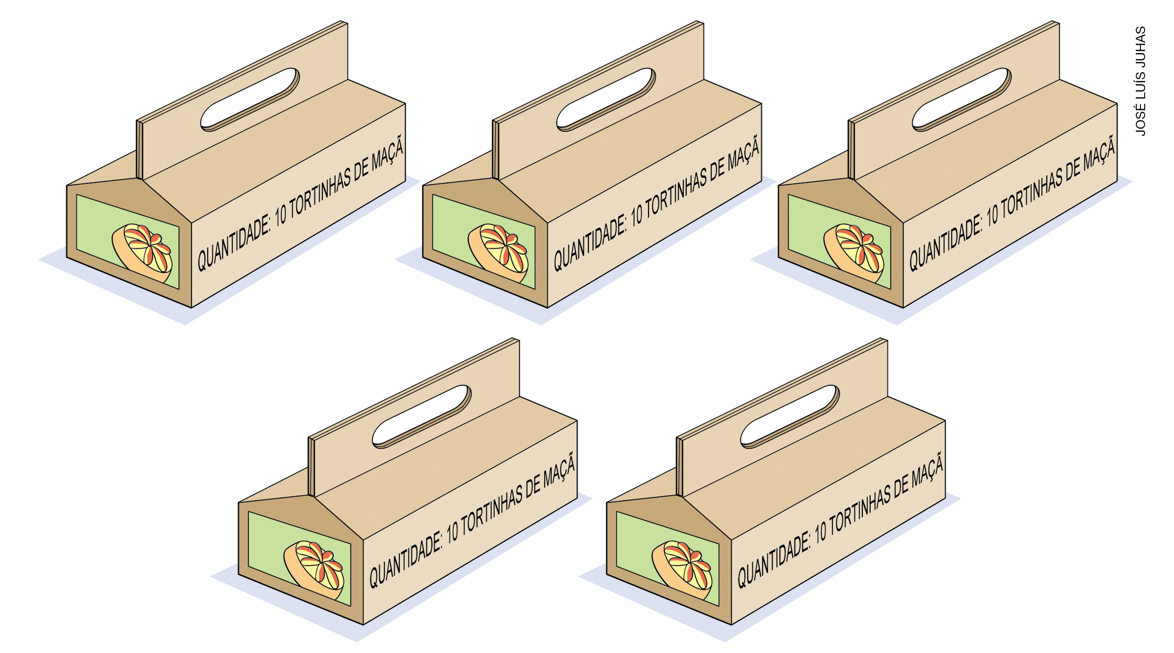

- QUANTAS TORTINHAS DE MAÇÃ A DOCEIRA PRODUZIU HOJE?
_______ TORTINHAS DE MAÇÃ.
- QUANTAS DEZENAS DE TORTINHAS DE MAÇÃ HÁ AO TODO NAS CAIXAS?
_______ DEZENAS DE TORTINHAS DE MAÇÃ.
- UM CLIENTE ENCOMENDOU 70 TORTINHAS DE MAÇÃ. CONSIDERANDO AS TORTINHAS JÁ EMBALADAS HOJE, QUANTAS TORTINHAS A MAIS A DOCEIRA PRECISA FAZER PARA ATENDER A ESSA ENCOMENDA?
A DOCEIRA PRECISA FAZER _______ TORTINHAS DE MAÇÃ A MAIS PARA ATENDER A ESSA ENCOMENDA.

3. DONA DIONE COSTUROU OS VESTIDOS QUE SERÃO USADOS NA DANÇA DE QUADRILHA DA FESTA JUNINA DE SEU BAIRRO. EM CADA VESTIDO ELA PREGOU 10 BOTÕES.

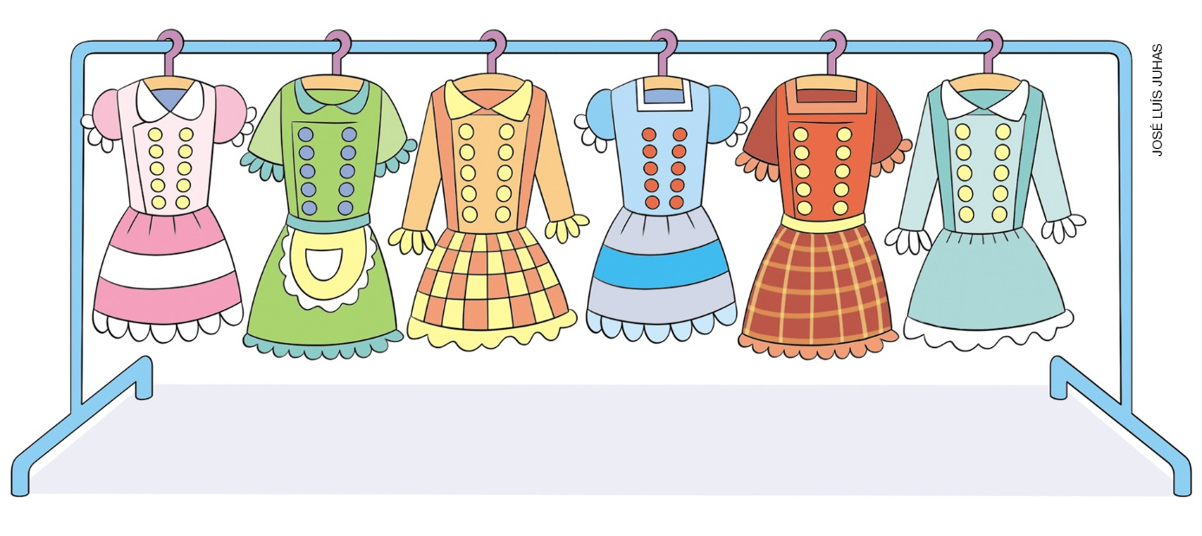

- OBSERVANDO OS VESTIDOS MOSTRADOS ACIMA, QUANTOS VESTIDOS DONA DIONE COSTUROU?
_______ VESTIDOS.
- AO TODO, QUANTAS DEZENAS DE BOTÕES ELA USOU NESSES VESTIDOS?
_______ DEZENAS DE BOTÕES.
- QUAL É A QUANTIDADE TOTAL DE BOTÕES PREGADOS POR DONA DIONE?
_______ BOTÕES.

4. VEJA A QUANTIA DE DINHEIRO QUE SILVANA TINHA QUANDO FOI AO MERCADO.

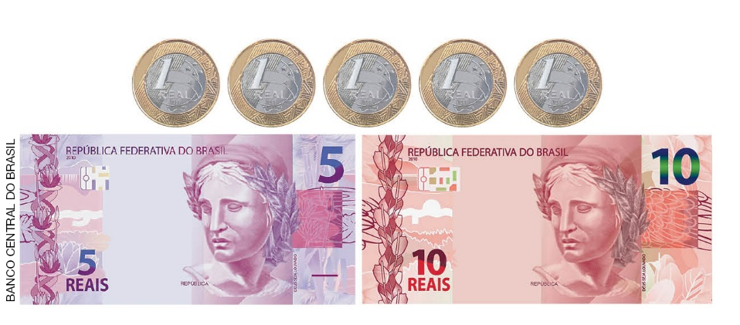

QUANDO CHEGOU AO MERCADO, SILVANA FOI ANOTANDO EM SUA LISTA DE COMPRAS OS VALORES DOS PRODUTOS QUE PRETENDIA COMPRAR. OBSERVE A LISTA DE PRODUTOS QUE SILVANA PRETENDE COMPRAR E O VALOR DE CADA ITEM ANOTADO POR ELA.

LISTA DE COMPRAS
1 PACOTE DE MACARRÃO ESPAGUETE (3 REAIS)
1 LATA DE EXTRATO DE TOMATE (4 REAIS)
1 LATA DE LEITE CONDENSADO (3 REAIS)
1 DÚZIA DE OVOS (6 REAIS)
1 KG DE FEIJÃO (5 REAIS)

- QUAL QUANTIA, EM REAIS, SILVANA TINHA QUANDO FOI AO MERCADO?
_______ REAIS.
- SE SILVANA COMPRAR TODOS OS PRODUTOS DE SUA LISTA, QUANTOS REAIS ELA GASTARÁ?
_______ REAIS.
- PARA COMPRAR TODOS OS PRODUTOS DA LISTA, VAI FALTAR OU SOBRAR DINHEIRO PARA SILVANA? QUANTOS REAIS?
__________________________________________
5. ISIS USOU UM PALITO DE FÓSFORO PARA COMPARAR O COMPRIMENTO DE TRÊS MURAIS. CONFORME ILUSTRAÇÃO A SEGUIR:
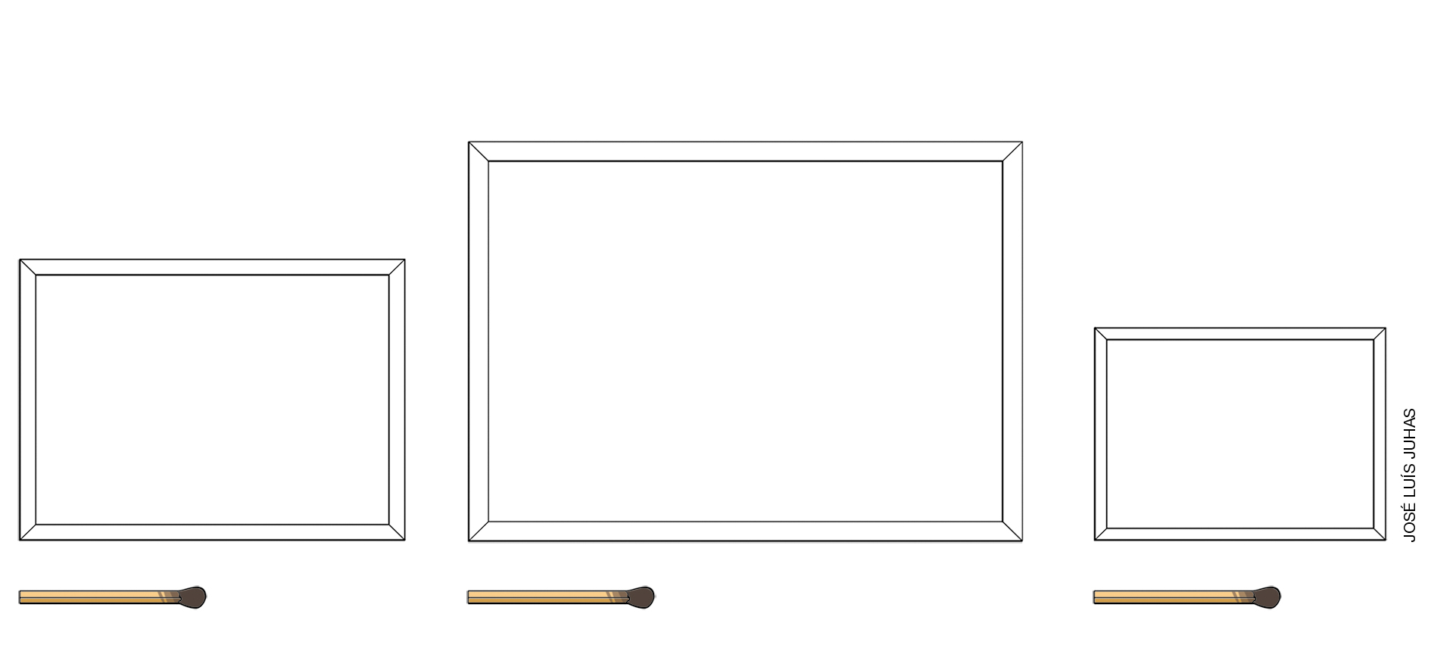

- PINTE DE VERMELHO O MURAL MAIS COMPRIDO E DE AZUL, O MURAL MAIS CURTO.
- PINTE DE AMARELO O MURAL QUE SEJA, AO MESMO TEMPO, MAIS COMPRIDO QUE O MURAL PINTADO DE AZUL E MAIS CURTO QUE O MURAL PINTADO DE VERMELHO.

6. COM BASE NA OBSERVAÇÃO DO CALENDÁRIO A SEGUIR, RESPONDA ÀS QUESTÕES.

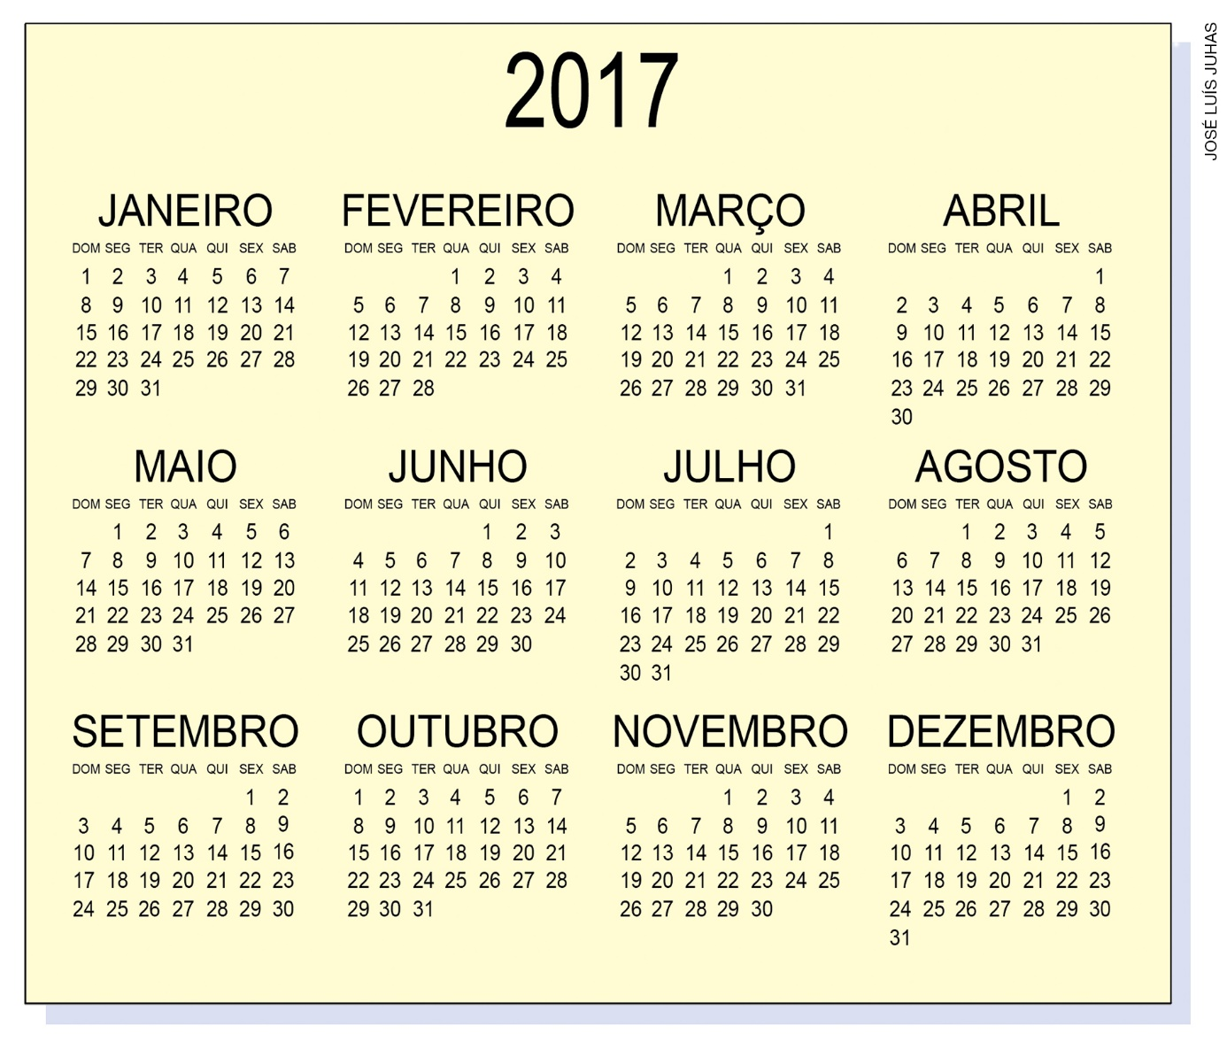

- SE O GATINHO DE LILI NASCEU NO DIA 2 DE ABRIL DE 2017, QUANTAS SEMANAS DE VIDA ELE COMPLETOU EM 23 DE ABRIL DESSE MESMO ANO?
_______ SEMANAS DE VIDA.
- EM QUE DIA DA SEMANA FOI O DIA DAS CRIANÇAS EM 2017?
___________________________________
- QUAIS SÃO OS MESES QUE APRESENTARAM 5 SÁBADOS EM 2017?
______________________________________________________________________

______________________________________________________________________

7. TODOS OS ANOS A PROFESSORA ADRIANA LÊ VÁRIOS CONTOS PARA SEUS ALUNOS. ANO PASSADO ADRIANA LEU 13 CONTOS E, ESTE ANO, ELA LEU 5 CONTOS A MAIS DO QUE LEU ANO PASSADO.
- QUANTOS CONTOS ADRIANA LEU PARA SEUS ALUNOS ESTE ANO?
_______ CONTOS.

8. OS ALUNOS DO PRIMEIRO ANO DARÃO INÍCIO AO PROJETO "ANIMAIS DO PANTANAL".
PARA ISSO, O PROFESSOR CARLOS REALIZOU UMA PESQUISA ENTRE OS ALUNOS PARA ELEGER O PRIMEIRO ANIMAL A SER ESTUDADO E REGISTROU OS DADOS OBTIDOS NA TABELA A SEGUIR.

PREFERÊNCIA DA TURMA POR ANIMAL DO PANTANAL
ANIMAL | JACARÉ | CAPIVARA | ANTA | ONÇA-PINTADA
QUANTIDADE  DE VOTOS | 9 | 6 | 1 | 8
FONTE: PESQUISA DO PROFESSOR CARLOS (21 NOV. 2017).

- PINTE AS COLUNAS DO GRÁFICO A SEGUIR CONFORME OS DADOS DA TABELA ACIMA. CADA QUADRADINHO PINTADO VALE UM VOTO.

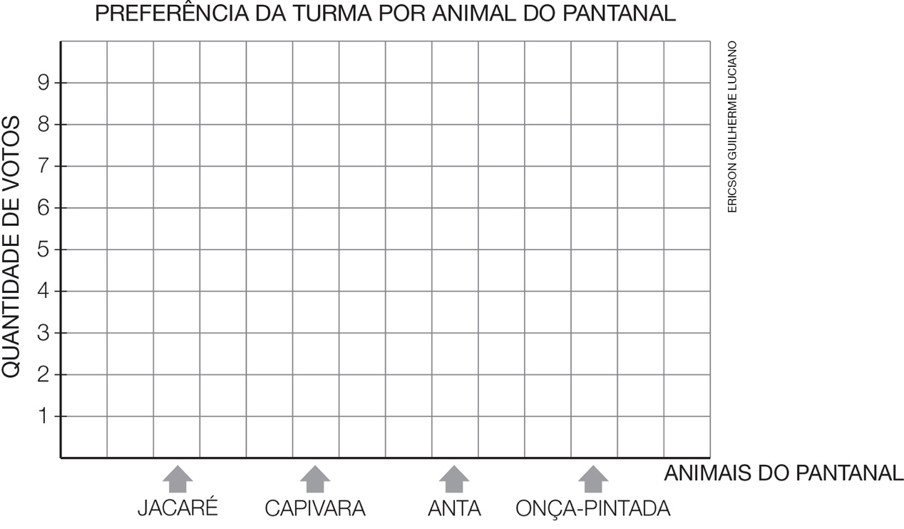
FONTE: PESQUISA DO PROFESSOR CARLOS (21 NOV. 2017).

- O ANIMAL QUE RECEBEU MAIS VOTOS SERÁ ESTUDADO PRIMEIRO. QUAL É ESSE
ANIMAL? ____________________________
- QUANTOS ALUNOS VOTARAM NESSE ANIMAL? _______ ALUNOS.
9. EM CIMA DA MESA ESTÃO OS SPINNERS DE CARLINHOS E DE SEUS AMIGOS.

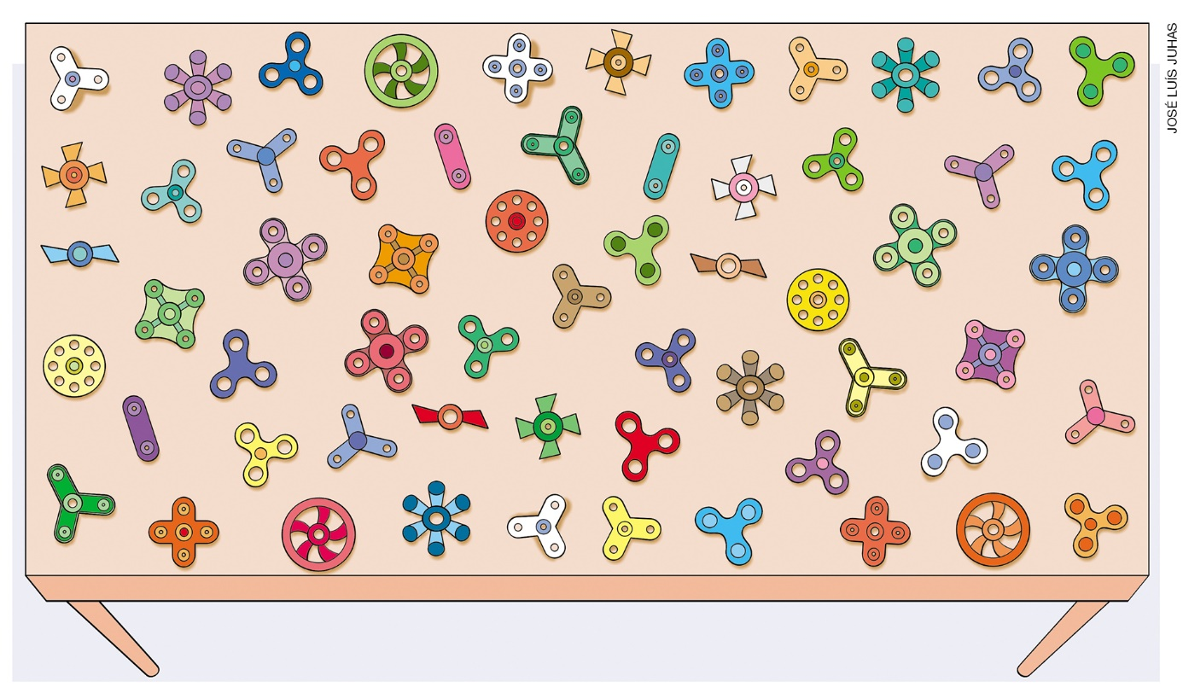

- CERQUE COM UMA LINHA OS SPINNERS, FORMANDO GRUPOS DE 10.
- QUANTAS DEZENAS DE SPINNERS VOCÊ AGRUPOU?
________ DEZENAS DE SPINNERS.
- QUANTOS SPINNERS HÁ NO TOTAL?
________ SPINNERS.

10. LIA COLECIONA ÍMÃS E QUER QUE SUA COLEÇÃO TENHA 50 ÍMÃS. ELA JÁ TEM 35 ÍMÃS. DE QUANTOS ÍMÃS LIA PRECISA PARA COMPLETAR A QUANTIDADE DESEJADA?
A) 15
B) 16
C) 25
D) 85

11. OBSERVE O PERCURSO DE BAMBOLÊS NUMERADOS QUE O PROFESSOR DE EDUCAÇÃO FÍSICA PREPAROU. A REGRA É: PISAR APENAS NOS NÚMEROS QUE RESULTAM DO ACRÉSCIMO DE 5 UNIDADES AO NÚMERO ANTERIOR.

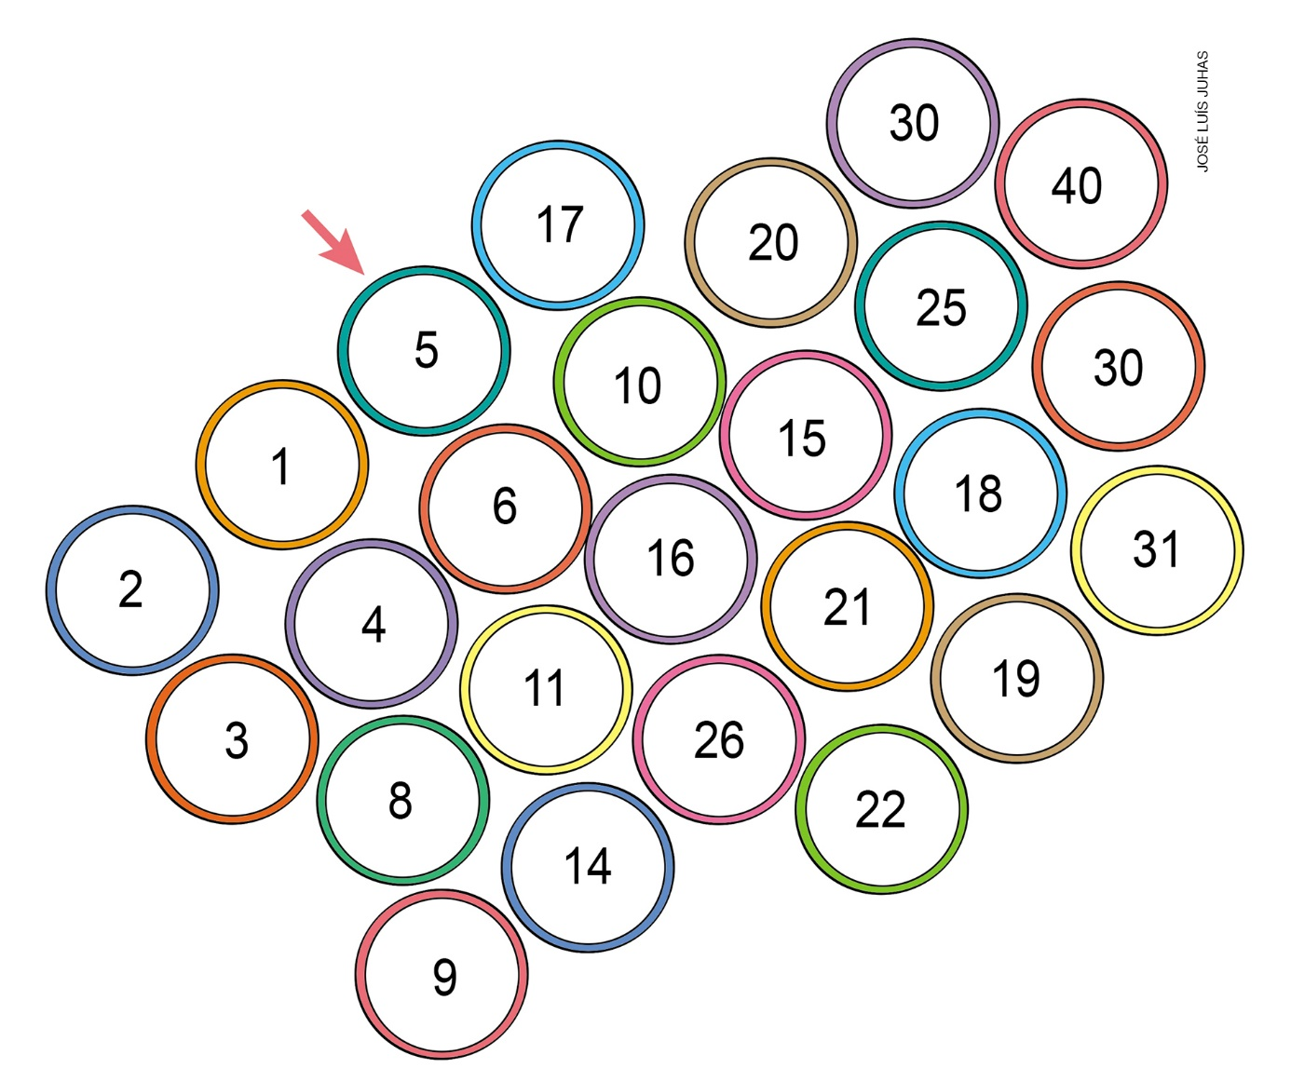

- INICIANDO PELO BAMBOLÊ INDICADO PELA SETA ROSA E SEGUINDO A REGRA ESTABELECIDA, QUAL É A SEQUÊNCIA DE NÚMEROS QUE DEVE SER PERCORRIDA?
A) 1, 2, 3, 4, 5 E 6.
B) 1, 6, 11, 16, 21 E 26.
C) 5, 10, 15, 20, 30 E 40.
D) 5, 10, 15, 20, 25 E 30.

12. PARA SABER A CAPACIDADE DE CADA UMA DAS 4 JARRAS ABAIXO, MARIANA AS ENCHEU COM ÁGUA, DEPOIS COLOCOU O CONTEÚDO DE CADA UMA DELAS EM COPOS DE ÁGUA IGUAIS E OBTEVE O SEGUINTE RESULTADO.

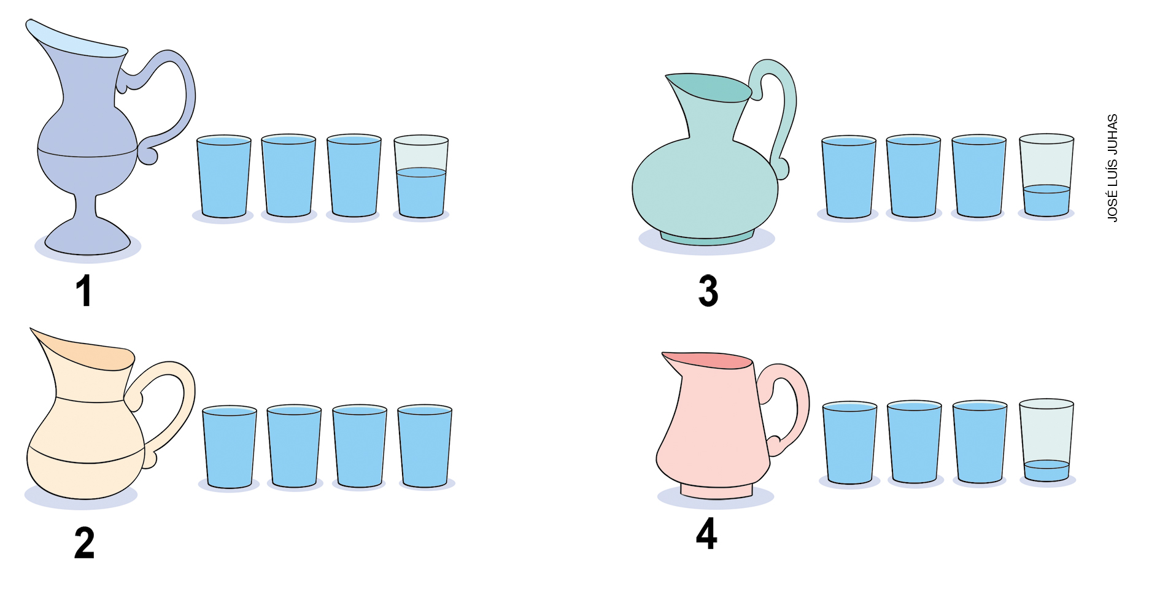

- ANALISANDO OS COPOS PREENCHIDOS COM A ÁGUA DAS JARRAS, EM QUAL JARRA CABE MAIS ÁGUA?
A) 1
B) 2
C) 3
D) 4

13. A CONSULTA MÉDICA DE MADALENA ESTAVA MARCADA PARA O DIA 10 DE SETEMBRO. EM VIRTUDE DE UM PROBLEMA NO CONSULTÓRIO, ELA FOI REMARCADA PARA O DIA 25 DE SETEMBRO.
- A CONSULTA FOI REMARCADA PARA DEPOIS DE QUANTOS DIAS?
A) 35 DIAS.
B) 25 DIAS.
C) 15 DIAS.
D) 10 DIAS.

14. OBSERVE A QUANTIA EM REAIS QUE CADA UM DOS 4 AMIGOS POSSUI.

DINHEIRO DE ALINE
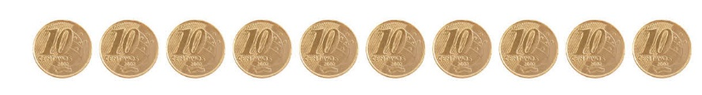

DINHEIRO DE EDUARDO
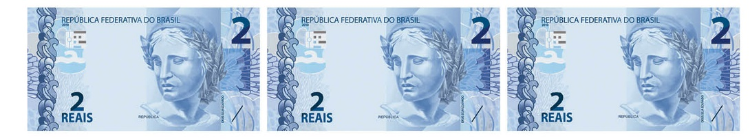

DINHEIRO DE CARINA

DINHEIRO DE NAIR

- QUAL DOS AMIGOS POSSUI A MAIOR QUANTIA EM REAIS?
A) ALINE.
B) EDUARDO.
C) CARINA.
D) NAIR.

15. OBSERVE AS FIGURAS PLANAS REPRESENTADAS NO QUADRO.

- QUAL É O GRÁFICO QUE MOSTRA ADEQUADAMENTE A QUANTIDADE DE FIGURAS PLANAS REPRESENTADAS NESSE QUADRO?

A)
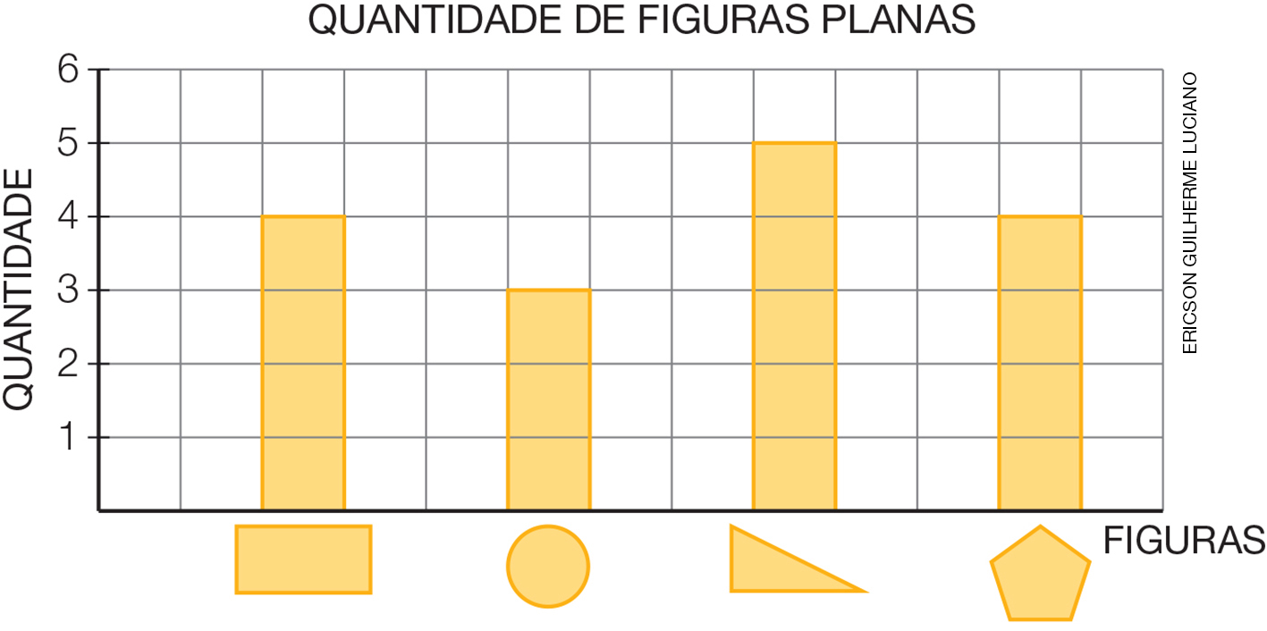
FONTE: QUADRO DE FIGURAS PLANAS (21 ABR. 2017).

B)
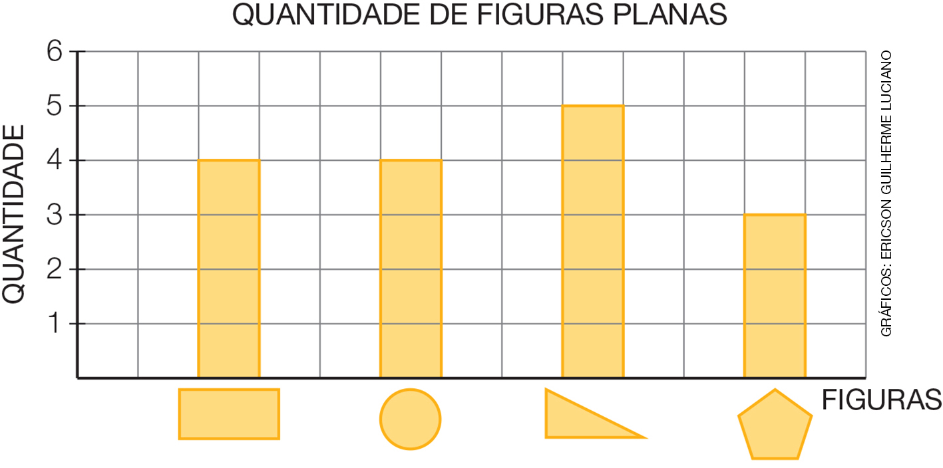
FONTE: QUADRO DE FIGURAS PLANAS (21 ABR. 2017).

C)
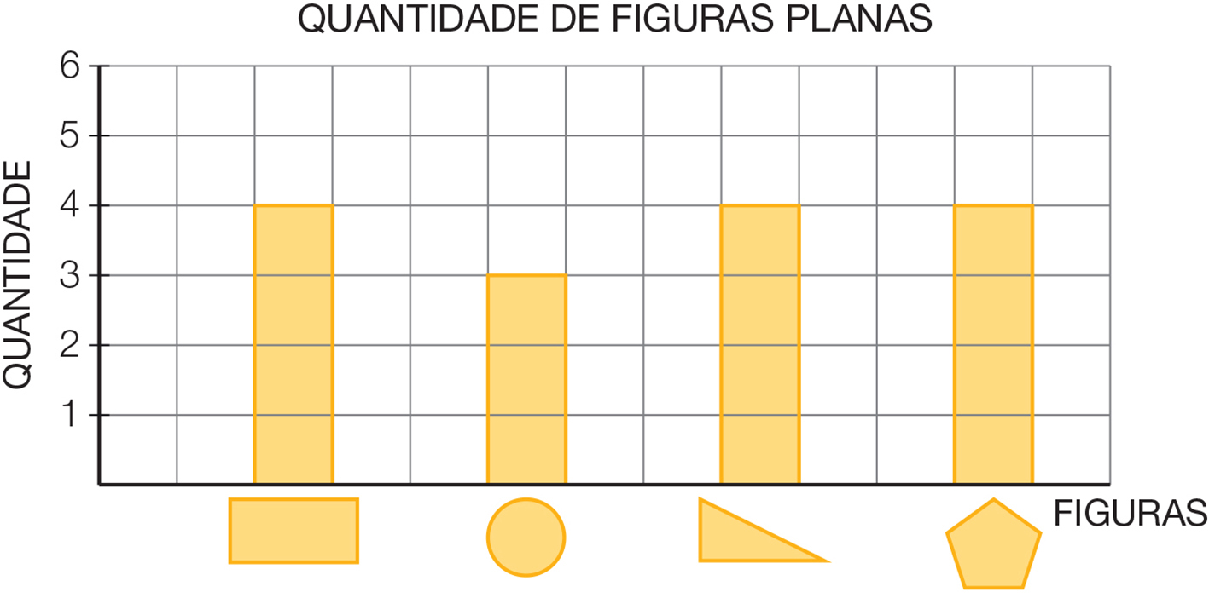
FONTE: QUADRO DE FIGURAS PLANAS (21 ABR. 2017).

D)
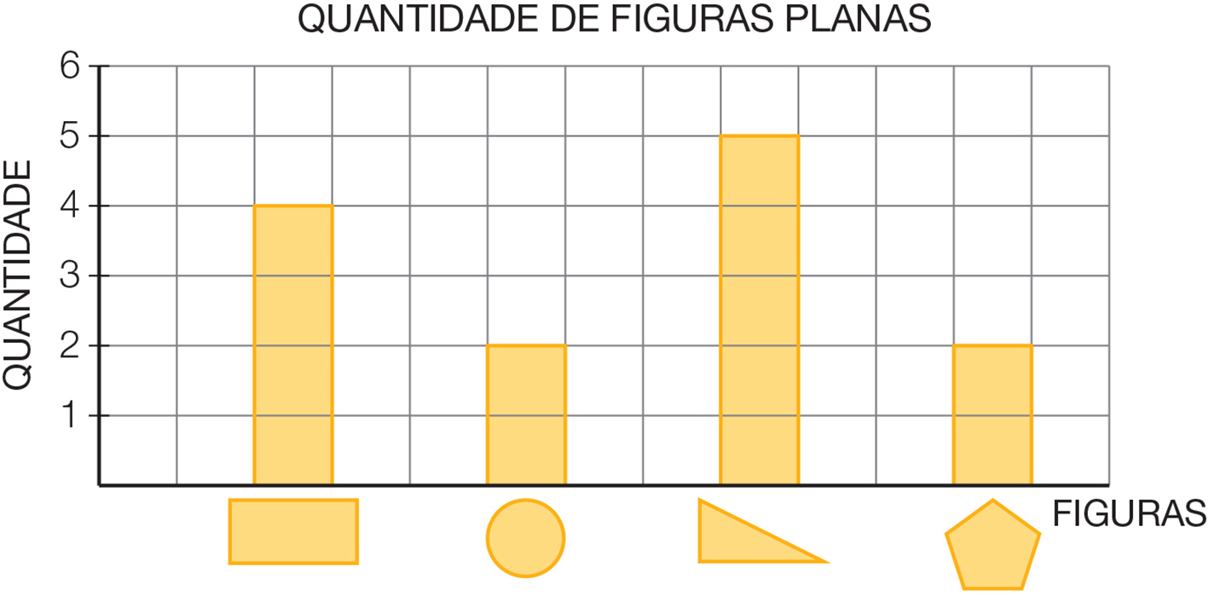
FONTE: QUADRO DE FIGURAS PLANAS (21 ABR. 2017).

